**FACULDADE ANHANGUERA SOROCABA**

**Análise e Desenvolvimento De Sistemas**

Carlos Ambrizi

Matheus Victor

Kayky Marinho

**desenvolvimento de banco de dados e web site para transportadora**

**desenvolvimento de banco de dados e web site para transportadora**

Carlos Ambrizi

Matheus Victor

Kayky Marinho

**Sorocaba/SP**

**2022**

**desenvolvimento de banco de dados e web site para transportadora**

Trabalho de conclusão de Curso apresentado ao curso de análise e desenvolvimento de sistemas da Anhanguera Educacional como requisito parcial à obtenção do título de desenvolvimento de banco de dados e web site para Trasnportadora.

**Sorocaba/SP**

**2022**

Carlos Ambrizi

Matheus Victor

Kayky Marinho

**desenvolvimento de banco de dados e web site para transportadora**

Trabalho de conclusão de Curso apresentado ao curso de análise e desenvolvimento de sistemas da Anhanguera Educacional como requisito parcial à obtenção do título de desenvolvimento de banco de dados e web site para Trasnportadora.

Aprovado em:

BANCA EXAMINADORA:

**Prof.(a) : Edson Martin Feitosa**

**Faculdade Anhanguera**

**Sorocaba/SP**

**2022**

**RESUMO**

Um website para o cliente Thiago dos Santos Gonçalves, detalhes exigidos pelo cliente, website deve conter página home com informações de boas-vindas e layout personalizado da empresa, banco de dados para salvar informações tanto de seus clientes quanto de prestadores de serviços, um portal de acesso para ver todas as informações de prestadores de serviço.

**Sumário**

1. Introdução........................................................................**7**
2. Desenvolvimento.............................................................**8**
   1. Levantamento de requisitos......................................**10**
   2. Documentos de Requisitos.......................................**10**
   3. RequisitosFuncionais................................................**11**
   4. Tecnologia Backend do projeto.................................**12**
   5. Tecnologia Frontend do projeto.................................**12**
3. Diagrama de caso de alto nível........................................**13**
4. Identidade Visual..............................................................**14**
5. Referências.......................................................................**15**

# INTRODUÇÃO

um website para o cliente Thiago dos Santos Gonçalves, detalhes exigidos pelo cliente, website deve conter página home com informações de boas-vindas e layout personalizado da empresa.

# 1. embasamento teórico

Iremos utilizar SQL utilizando as seguintes comandos:

* Insert: adicionando registros a uma tabela.
* Update: atualizando os registros já inseridos.
* Delete: excluindo registros de uma tabela.
* Select: retomando registros na tabela.
* Create: criando novas tabelas em um banco de dados.
* Alter: alterando uma tabela já criada.

# DESENVOLVIMENTO

**2.1 LEVANTAMENTO DE REQUISITOS**

* Cadastro de clientes
* Cadastro de prestadores de serviço
* Informar orçamentos

**2.2 DOCUMENTO DE REQUISITOS**

CADASTRAR CLIENTES

Descrição

* Armazenar informações dos clientes (nome, endereço, e-mail, telefone)

Fonte:

* Dono da empresa

Usuário:

* Cliente

Informações de entrada:

* Nome, endereço, e-mail, telefone

Informações de saída:

* Não identificado

Restrições lógicas:

* Não identificado

Restrições tecnológicas:

* Não identificado

CADASTRO DE PRESTADOR DE SERVIÇO

Descrição

* Armazenar informações dos prestadores (Nome, RG, CPF, endereço, e-mail, telefone)

Fonte

* Dono da empresa

Usuário

* Prestador de serviço

Informações de entrada

* Nome, RG, CPF, endereço, e-mail, telefone

Informações de saída

* Não identificado

Restrições lógicas

* Não identificado

Restrições tecnológicas

* Não identificado

INFORMAR ORÇAMENTOS

Descrição

* O site deve informar ao cliente a estimativa do orçamento para o cliente

Fonte

* Dono da empresa

Usuário

* Cliente

Informações de entrada

* Local da retirada, local do destino

Informações de saída

* Orçamento

Restrições lógicas

* Não identificado

Restrições tecnológicas

* Não identificado

**2.3 Requisitos Funcionais**

* Cadastrar clientes
* Cadastrar prestadores de serviços
* Gerar orçamento
  1. **Tecnologia Backend do projeto**

Iremos usar linguagem SQL serve para está desenvolvendo nosso banco de dados, pois o cliente apenas pediu para está criando nesse banco de dados os crud e os rep.

* 1. **Tecnologia Frontend do projeto**

Em nosso web site iremos usar as linguagens Html, Css e JavaScript, foi da preferência da nossa equip, pois o cliente não sugeriu nenhuma linguagem específica para seu web site.

# Diagrama de caso de alto nivel

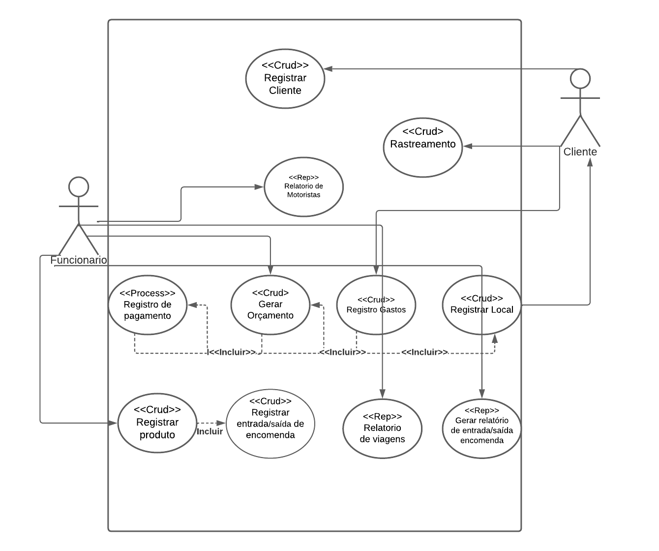

1. **Identidade Visual**

Cores escolhida para nossa identidade visual como logo e website será preto, azul, laranja, branco.



**Referências:**

* **Briefing de Cliente**